CENTRO SEGURIDAD SOCIAL (25%)

FISURAS EN MUROS:

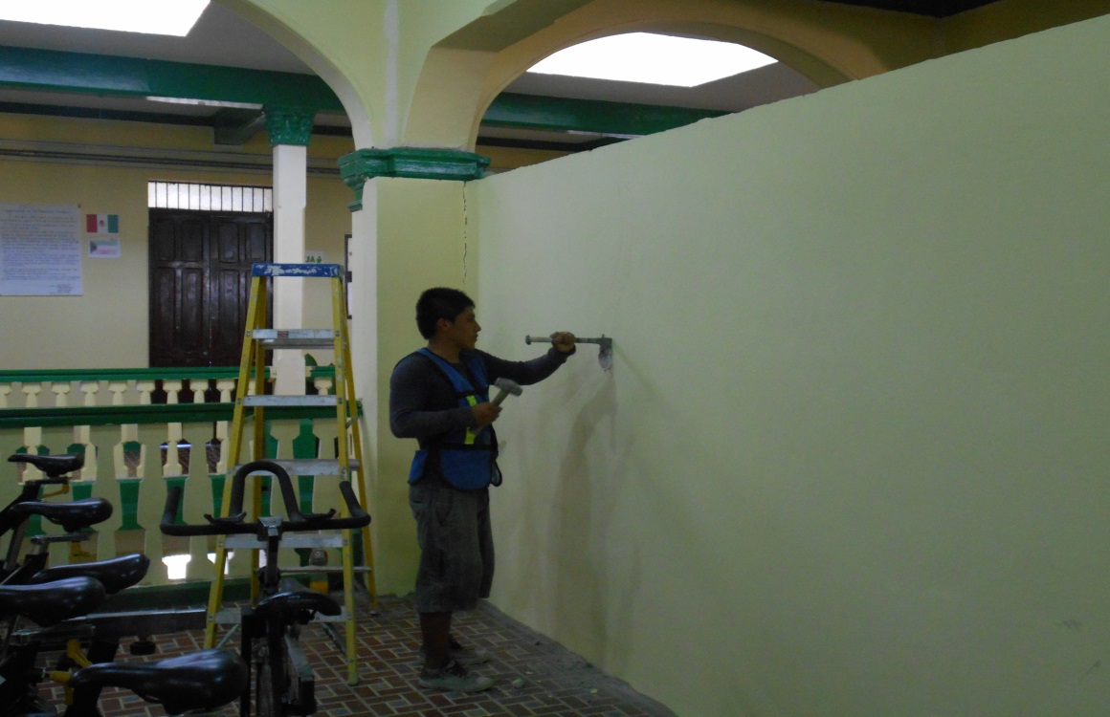

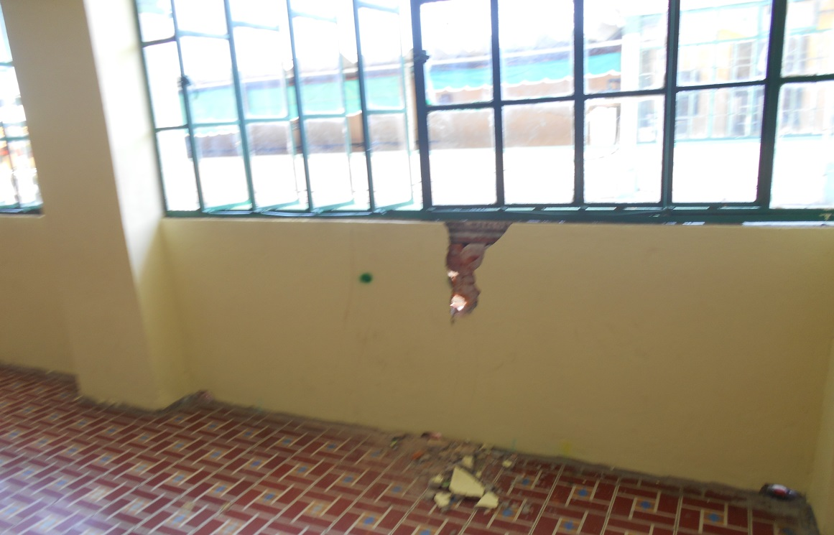
CENTRO SEGURIDAD SOCIAL (50%)
FISURA EN MUROS:

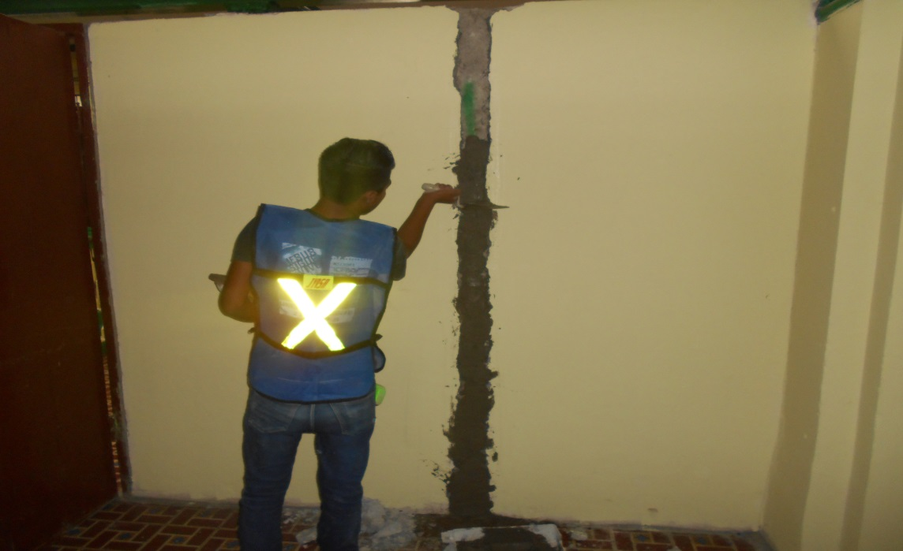

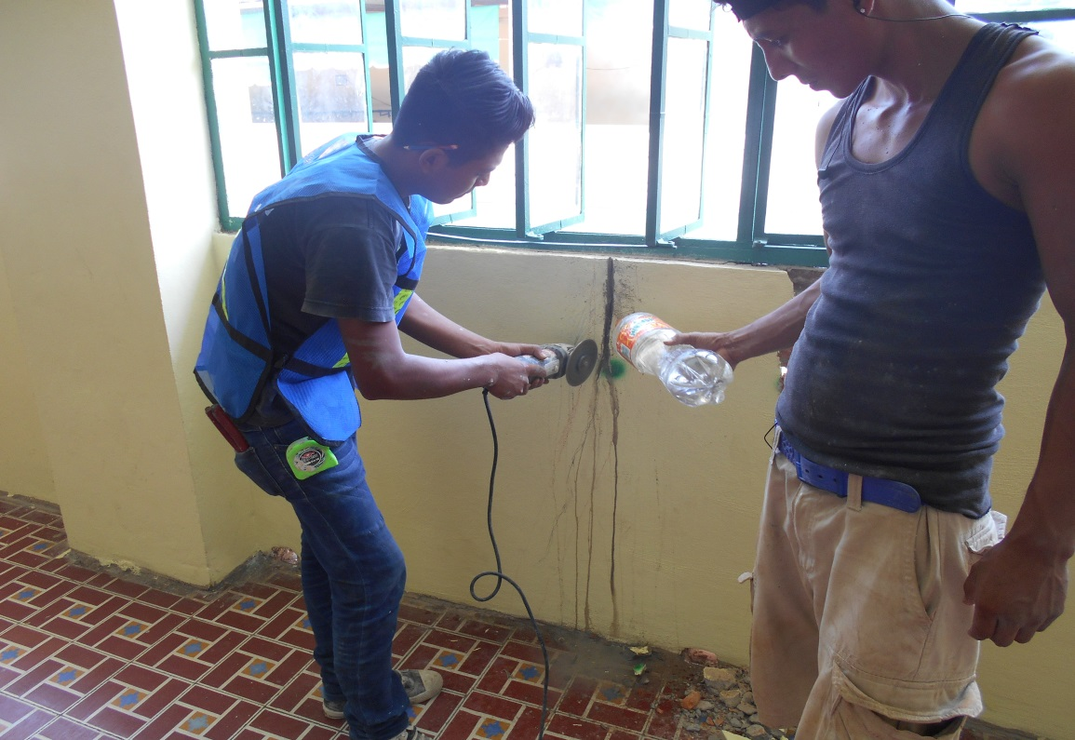

CENTRO SEGURIDAD SOCIAL (75%)
FISURA EN MUROS:

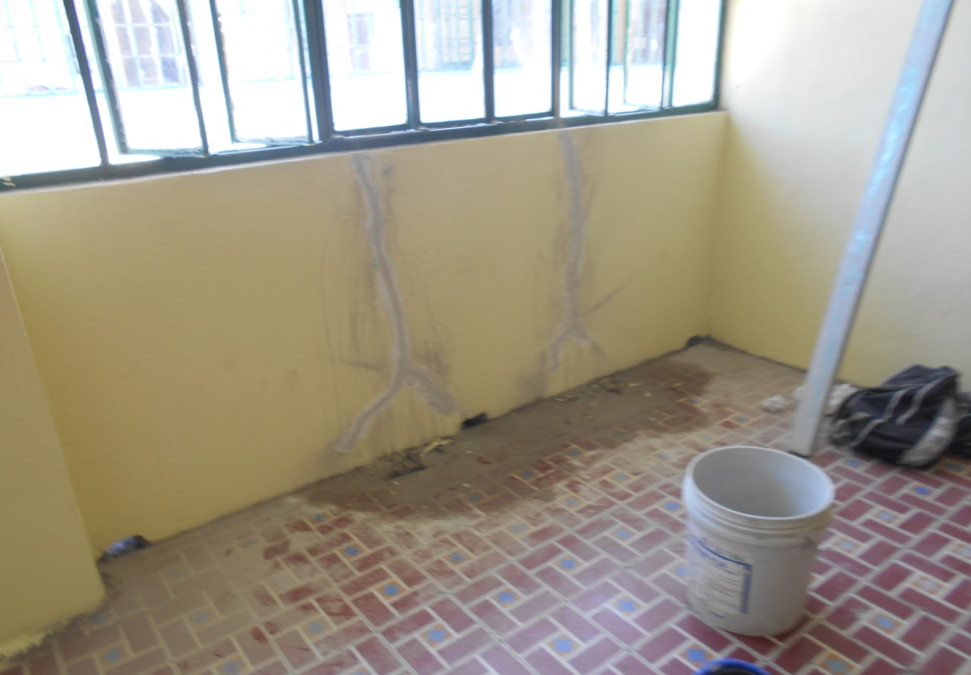

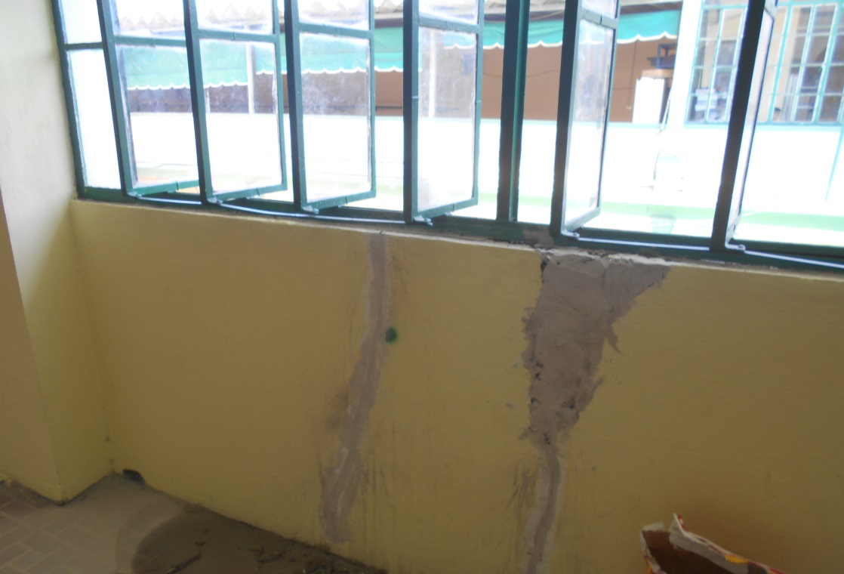
CENTRO SEGURIDAD SOCIAL (100%)
FISURA EN MUROS:

